Die verrückte Sightseeing-Tour

Software Requirements Specification

Version <1.3>

Revision History

|  |  |  |  |
| --- | --- | --- | --- |
| **Date** | **Version** | **Description** | **Author** |
| 4/16/2013 | <1.0> | prepared to fill in | Janina Schilling |
| 4/17/2013 | <1.1> | fill information | Yvonne Meininger |
| 4/19/2013 | <1.2> | review | Janina Schilling |
| 4/20/2013 | <1.3> | Review | Christiane Helmchen |

Table of Contents

1. Introduction 4

1.1 Purpose 4

1.2 Scope 4

1.3 Definitions, Acronyms, and Abbreviations 4

1.4 References 4

1.5 Overview 4

2. Overall Description 5

2.1 Use-Case Model Survey 5

2.2 Assumptions and Dependencies 7

3. Specific Requirements 8

3.1 Use-Case Reports 8

3.2 Supplementary Requirements 8

4. Supporting Information 8

Software Requirements Specification

# Introduction

Dieses Dokument spezifiziert die Anforderungen und den Systemaufbau einer Android-App, die das bekannte Brettspiel „Das verrückte Labyrinth“ in abgewandelter Form darstellt. Das Spiel soll für 1-6 Spieler ab 7 Jahren an einem oder mehr Geräten (z.B. Smartphones) spielbar sein.

Inhalte sind die Beschreibung der Aufgabenstellung, der Vor- und Nachbedingungen sowie der Zielsetzung und Ansprüche an die Funktionalität.

## Purpose

Ziel dieses Dokuments ist die vollständige Dokumentation der Anforderungen an das Projekt vor der Umsetzung. Das Dokument soll allen beteiligten Personen wie beispielsweise den Entwicklern als Unterstützung für eine möglichst reibungslose Umsetzung dienen. Dazu zählen insbesondere die Definition eines genauen Ziels, die Unterteilung des Projekts in Use Cases und die Planung der Durchführung.

## Scope

Die Anwendung fügt sich in die Unterhaltungsbrache ein und stellt ein Spiel mit z.T. versteckten Lerninhalten dar. Ziel der Anwendung ist es, das Spiel „Das verrückte Labyrinth“ in leicht veränderter Form umzusetzen. Hierbei werden die Schätze des Originalspiels durch verschiedene Sehenswürdigkeiten ersetzt, welche sich auf der ganzen Welt befinden und besucht werden müssen. Dazu müssen Spielplatten verschoben werden; das ursprüngliche Spielprinzip bleibt also erhalten.

Die Anwendung soll analog zur Brettspielversion von Kindern ab sieben Jahren bis hin zu Erwachsenen im hohen Alter genutzt werden können.

## Definitions, Acronyms, and Abbreviations

Siehe „Glossar.pdf“

## References

nicht relevant

## Overview

Im folgenden Dokument werden die Use Cases aufgelistet und kurz beschrieben. Zudem werden die ‚Akteure’ erklärt und die Voraussetzungen für die App definiert.

# Overall Description

## Use-Case Model Survey

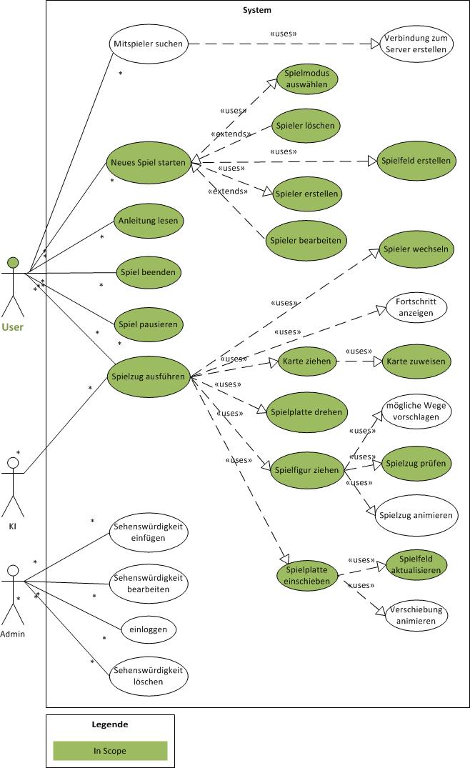

Abbildung 1: Use Case Diagram

**Liste der Use Cases: (siehe Abbildung 1)**

* Anleitung lesen
* Spielmodus auswählen
* Spieler erstellen
* Spieler bearbeiten
* Spieler löschen
* Spiel beenden
* Spiel pausieren
* Karte Ziehen
* Spielplatte drehen
* Spielplatte einschieben
* Spielfigur ziehen

**Anleitung lesen:** Zu Beginn der App oder während des Spiels hat der Spieler die Möglichkeit, sich die Spieleanleitung anzeigen zu lassen. Dabei gelangt er auf den Spielanleitungs-Bildschirm. Von hier aus kommt der Benutzer entweder wieder zurück zum Spiel (Spiel-Bildschirm) oder er gelangt direkt zur Auswahl der Spielmodi (Spielmodus-Bildschirm).

**Spielmodus auswählen:** Hier kann zwischen Ein- oder Mehrspielermodus ausgewählt und entschieden werden, ob lokal, auf einem Gerät oder über den Server auf mehreren Clients gespielt werden soll.

**Spieler erstellen:** Bevor man das Spiel startet, hat jeder Spieler die Möglichkeit, eine Spielfigur mit Namen, Form und Farbe anzulegen, wobei die letzten beiden nur aus einer festen Liste gewählt werden können. Zusätzlich muss dabei geprüft werden, ob die ausgewählte Figur schon vergeben ist.

**Spieler bearbeiten:** Vor dem Spielstart können die Eigenschaften der bereits erstellten Spieler bearbeitet werden.

**Spieler löschen:** Vor dem Spielstart können bereits erstellte Spieler wieder gelöscht werden, um die Spieleranzahl anzupassen.

**Spiel beenden:** Der Spieler hat die Möglichkeit ein aktives Spiel mit dem darin enthaltenen Spielfortschritt zu beenden. Vor dem Beenden wird der Spieler mit einem Popup gefragt, ob er das Spiel mit allen Spielfortschritten wirklich beenden will. Beim Beenden wird der Spielfortschritt verworfen und der Spieler gelangt wieder zu Spielmodusbildschirm.

**Spiel pausieren:** Durch Beenden der App, Annehmen eines Telefongesprächs oder Sperren des Bildschirms wird die App „eingefroren“, das heißt der aktuelle Spielfortschritt geht nicht verloren und kann fortgesetzt werden.

**Karte ziehen:** Vor dem ersten Spielzug oder wenn beim letzten Spielzug des Benutzers eine Sehenswürdigkeit erreicht wurde, öffnet sich ein Popup, in dem das neue Ziel (eine neue Sehenswürdigkeit) angezeigt wird.

**Spielplatte drehen:** Die aktive Spielplatte kann über die nebenstehenden Pfeile nach rechts und links rotiert werden, bis sie die für den Spieler optimale Ausrichtung hat.

**Spielkarte einschieben:** Der Spieler kann die aktive Spielplatte in das Spielfeld einschieben, indem er auf einem der angezeigten Pfeile, di um das Spielbrett verteilt sind, klickt. Dabei muss geprüft werden, ob sich eine Spielfigur auf der herausgeschobenen Platte befindet; falls dem so ist, wird diese Figur auf die vorher aktive Platte gesetzt.

**Spielfigur ziehen:** Nach dem Einschieben einer Spielplatte kann der Spieler einen Punkt auf dem Spielfeld anklicken, zu dem er laufen will. Dieser Punkt kann so lange durch einen anderen Punkt aktualisiert werden, bis der Spieler auf seine Spielfigur klickt. Es können nur Punkte ausgewählt werden, zu denen der Benutzer seine Figur auch tatsächlich bewegen kann. Klicks auf andere Punkte werden ignoriert, d.h. es geschieht nichts.

Im Scope befindet sich lediglich der User als Akteur. Dieser kann die App komplett steuern und hat Zugriff auf alle Optionen, die zum Spielen nötig sind.

## Assumptions and Dependencies

Die Applikation ab der Android Version 4.0 (JellyBean) spielbar. Für niedrigere Versionen wird die Kompatibilität nicht gewährleistet.

# Specific Requirements

## Use-Case Reports

Siehe „5UseCases-Dokument.pdf“

## Supplementary Requirements

**Functionality:**

* Die Standartsprache der App soll Englisch sein zusätzlich soll aber auch die deutsche Sprache unterstützt.
* Für das Spiel auf einem Gerät wird keine Internetverbindung benötigt.

**Useability**

* Die Schrift in der App soll durch die gesetzte Systemschrift überschrieben werden
* Als Theme soll Light.NoTitleBar.Fullscreen benutz werden
* Die komplette App soll nur im Landscapemode spielbar sein.

**Testability:**

* Testbarkeit im Rahmen von Andriod soll ausgenutzt werden

**Supportability:**

* Das Model-View-Controllerpattern soll die Erweiterbarkeit auf andere Betriebssystemen erleichtern da das Model hier weiterverwendet werden kann.
* Das Spiel soll auf verschiedenen Geräten Spielbar sein, zum Beispiel auf Tabletts und Smartphones

# Supporting Information

Für die App besteht kein Support.